苏州市第十三届体育运动会中、小学生航空模型比赛
补充通知
各市体育局、区文体局（教育和文体局、文化体育旅游局）、教育局，工业园区社会事业局，各有关学校：
根据《关于举办苏州市第十三届体育运动会学生部中、小学生体育比赛的通知》（苏体青〔2012〕7号）要求，现将苏州市第十三届体育运动会中、小学生航空模型比赛补充通知如下：
一、报名：
请各参赛队将报名表（附件1）于6月10日—6月22日在苏州模型协会网进行在线报名。网址：http://www.szmxxh.com/user/baoming.asp
（逾期不候），另将纸质报名表于6月22日前分别寄至苏州市体育局青少处、苏州市第三青少年业余体校（苏州市凤凰街137号，邮编215006，电话0512-65240195、13306206661）。
二、时间及地点：
1、比赛时间和地点： 2012年7月7日至8日在阳澄环路（外场比赛项目）和苏州工业园区唯亭学校（室内项目和线操纵项目）。
2、报到安排：裁判员、运动队于2012年7月6日下午1时-3时在苏州工业园区唯亭学校报到。报到时请携带资格审查所需资料（二代身份证、E卡通、小学生素质教育报告书或盖有学籍管理专用章的学生登记表等原件和复印件）接受资格审查，并缴纳参赛费。
3、组委会安排：7月6日下午15：00在唯亭学校召开组委会，请各参赛队领队及教练员准时参加，届时将发放A组和D组的参赛号位表。
三、参赛费用：
1、运动员每人每项缴纳报名费30元。
2、交通食宿费用由各参赛单位自理。
四、食宿安排：
1、比赛时赛区提供午餐，价格为15元一份，各参赛队请提前一星期预订。晚餐各参赛队自行解决。
２、住宿：各参赛队根据自己需要，自行在唯亭镇预定酒店。
五、交通路线：见（附件2）
六、赛场联系方式：
唯亭学校（中学部） 苏湘琴 15262478015
唯亭学校（小学部） 华 强 13656251672
组委会
2012年6月8日
苏州市第十三届体育运动会中、小学生航空模型比赛报名表

市（区） 参赛单位（盖章）：
领队： 教练：
序 | 运动员 | 性别 | 参赛组别 | 项 目 | 兼 项 | 备注
1
2
3
4
5
6
7
8
9
10
11
12
13
14
联系人： 电话：
通信地址： 邮编：
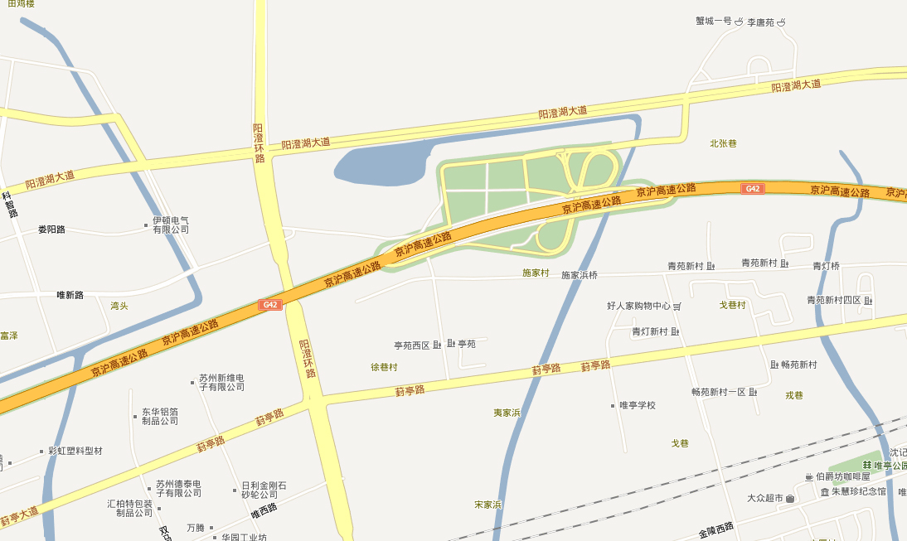
外场比
赛场地

北

阳澄环路向南是星华街和现代大道

自驾车路线：
1、自苏州市区方向至唯亭学校：现代大道往东过金鸡湖大桥，在沙湖生态园左转至星华街，往北直走。看到葑亭大道的路标后，右转至葑亭大道，往东直行1-2分钟，看见右侧橘黄色教学楼，右转后可以看到前方100米有二层楼高的建筑脚手架，由此进就是唯亭学校。
2、自苏州市区方向至外场（A、B、D组场地）：现代大道往东过金鸡湖大桥，在沙湖生态园左转至星华街，往北上高架，沿阳澄环路方向直行，下高架后行1-2分钟左右，右侧就是外场飞行赛场。
公交线路：唯亭学校公交线路：19路 119路 109路 108路106路 126路（昆山便捷班车、太仓便捷班车在唯亭学校站台下）。
外场比赛场地公交线路：129路（在“莲花路二”站台下）。途径玲珑湾、国际博览中心、园区六中。

